德宏职业学院2023年单招考试准考证打印
操作手册
- 考生登录学习通后（学习通需要认证UC码为：11005，学校名称为：德宏职业学院），复制准考证打印网址： https://yndhvc2023dz.mh.chaoxing.com到浏览器打开，然后使用手机号+密码/手机验证码/学习通扫码三种方式中任意一种登录（建议使用认证过德宏职业学院单位的学习通扫码登录）。

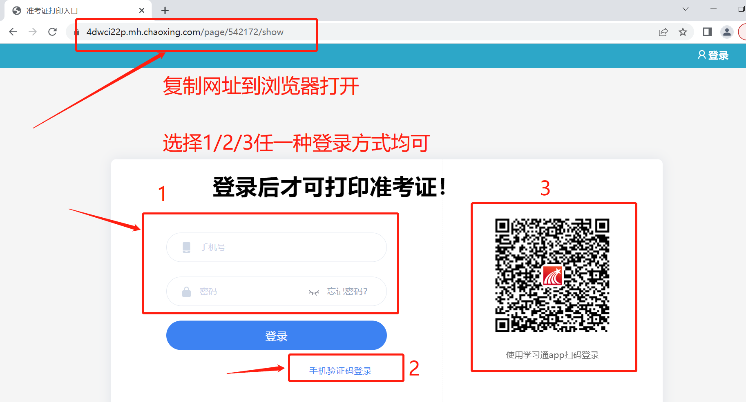
- 点击进入“准考证打印”。
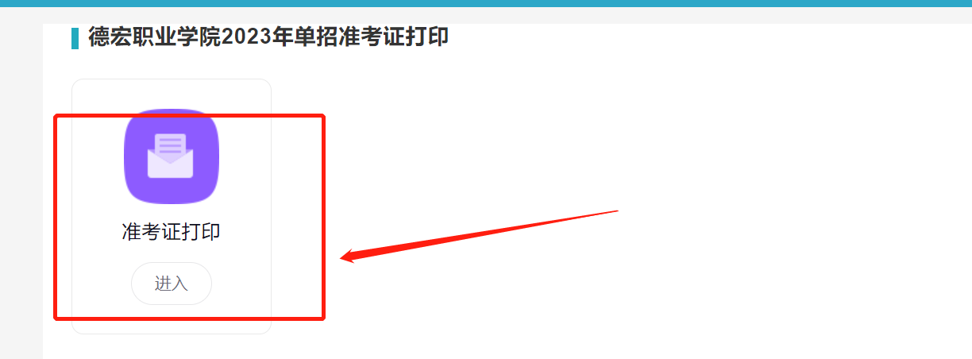
- 输入身份证号，核对照片等相关信息（如下图2），无误后点击左下角“已确认”，接着点击右下角“提交”，最后点“确认。
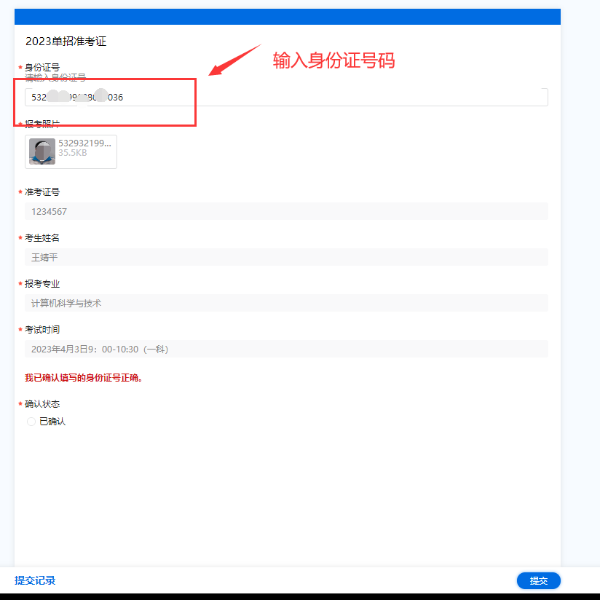
图①
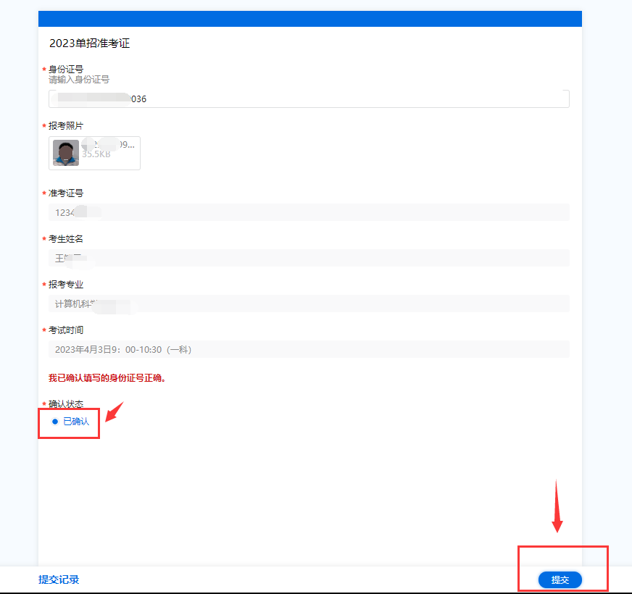
图②
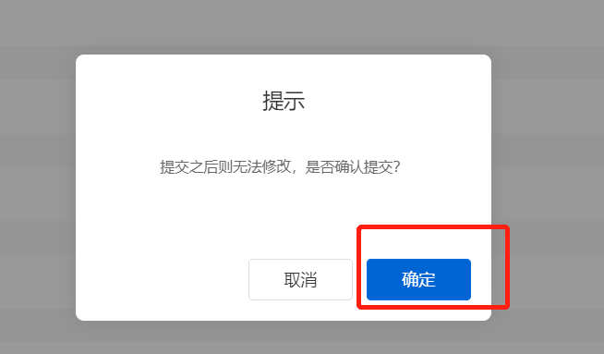
图③
- 点击“确定”，然后点击左下角“提交记录”，最右边点击“查看”。
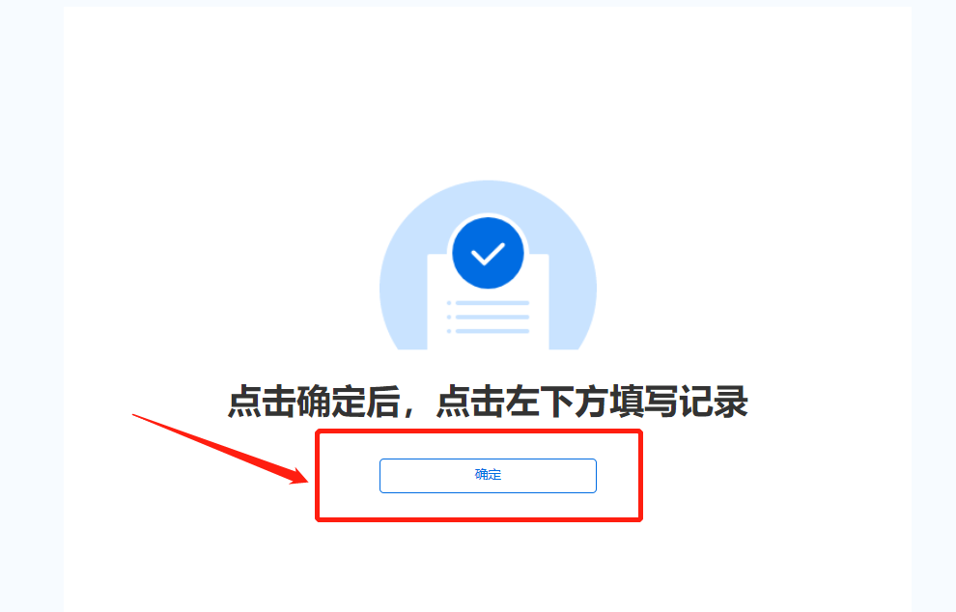
图①
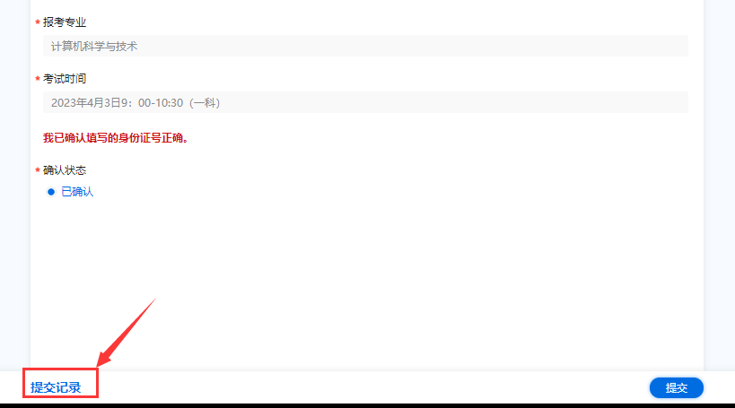
图②
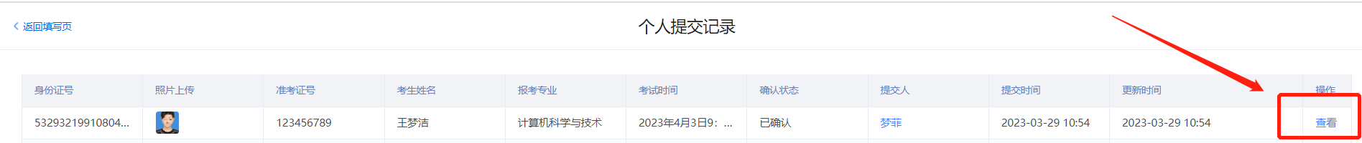
图③
- 点击“打印-确认-打印记录-下载”，准考证打印完成。
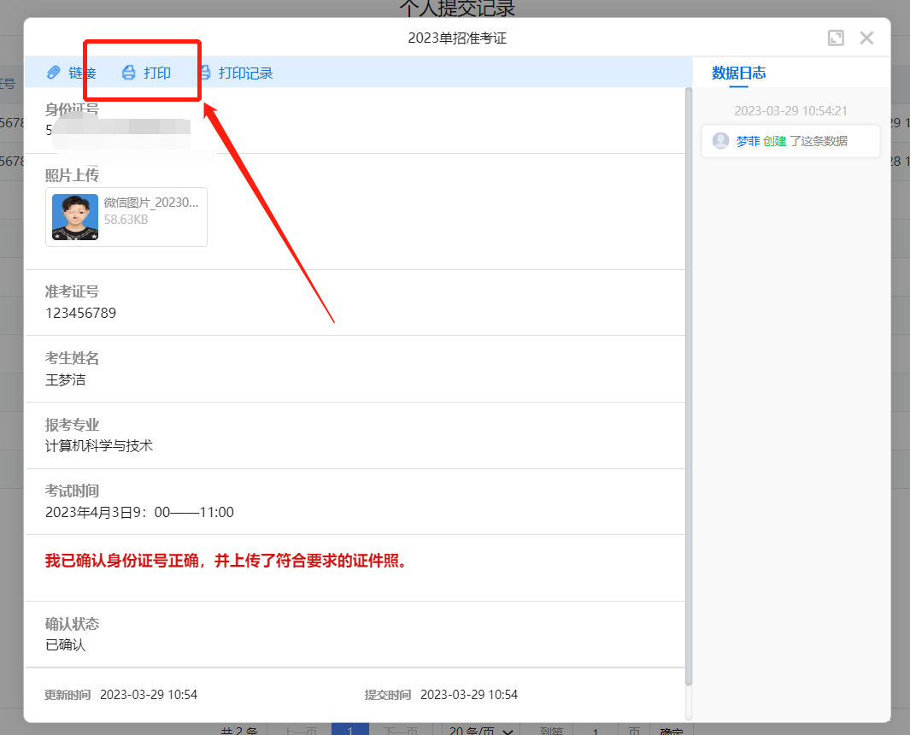
图①
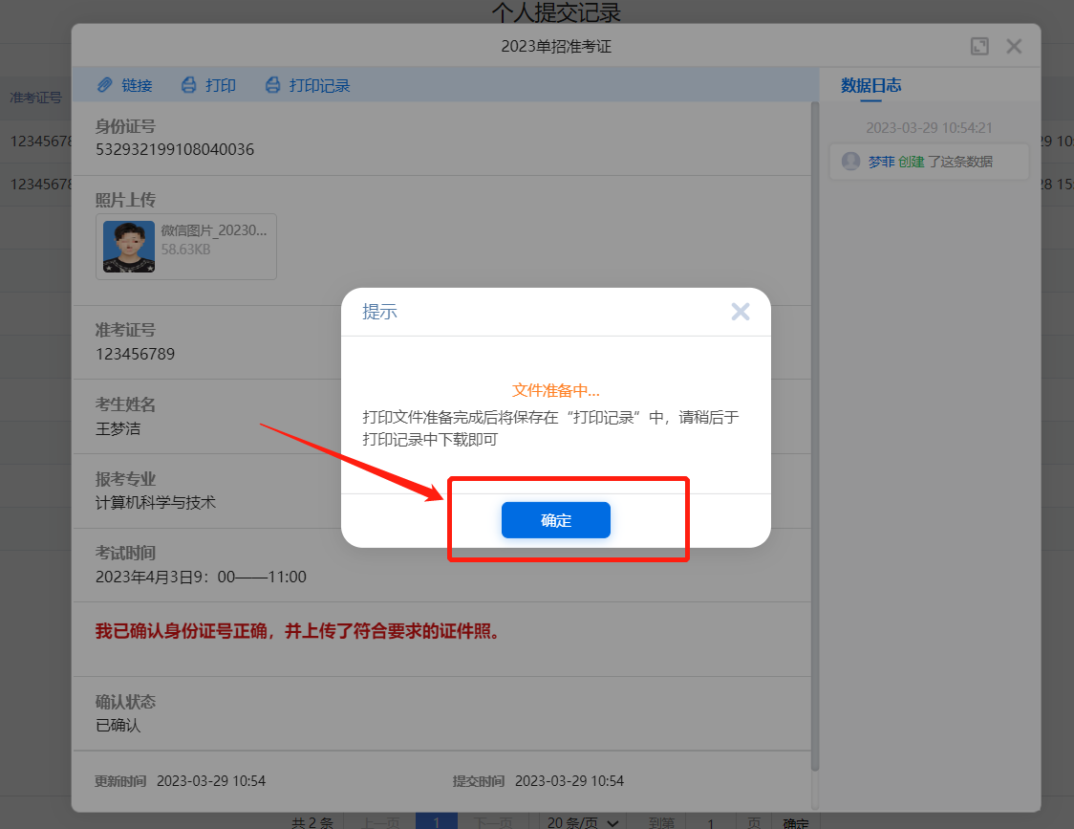
图②
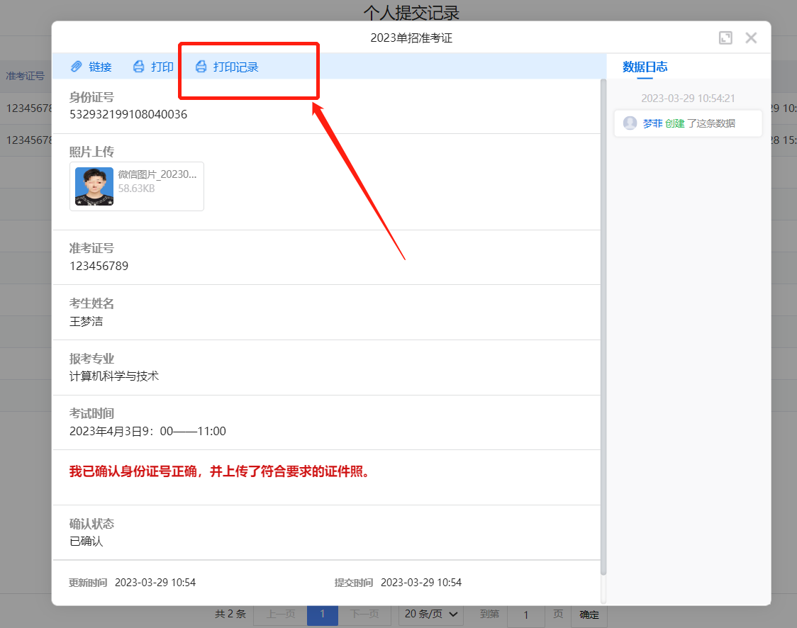
图③
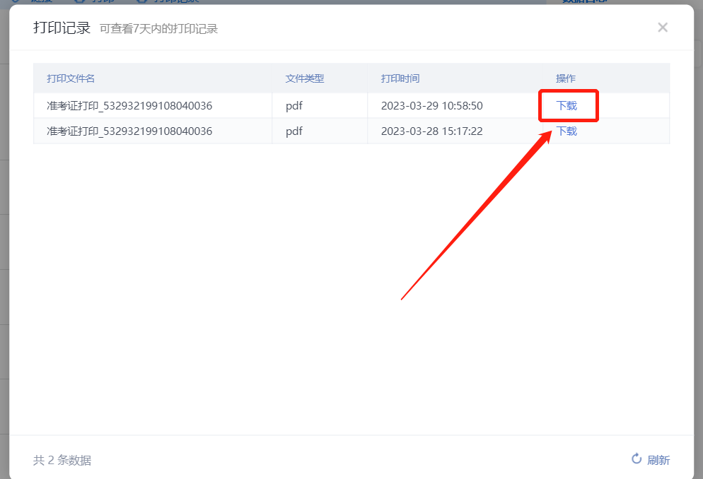
图④
- 操作问题解答
（1）加入2023年单独招生考试技术服务群咨询老师（QQ群：528601505）。
（2）联系电话：0692-2105636。

